*4閃光泡泡槍 $ 120 $ 150
1.有聲光音效的泡泡槍、超炫麗，透明機殼，還可以看到內部機件運作喔。  2.大小適中，小朋友握起來剛剛好，不會太重及太大 。  3.非常好噴，泡泡超多，超優質。  4.包裝尺寸：約28*18*5公分，附泡泡水乙瓶，使用三號電池3個。 |  | 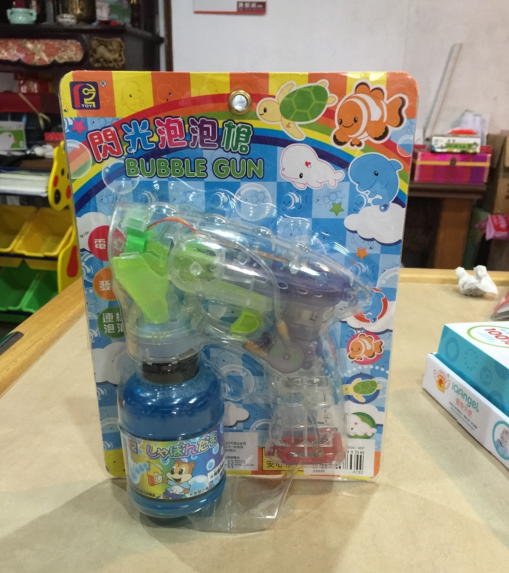

LED變形羅伊(波力)手提基地 $ 999 $ 1199
最新的LED閃燈變形羅伊(波力)+手提基地盒 ;
可變形、可遊戲、方便攜帶!一次滿足多種需求，
按下上方LED燈即會閃閃發亮。

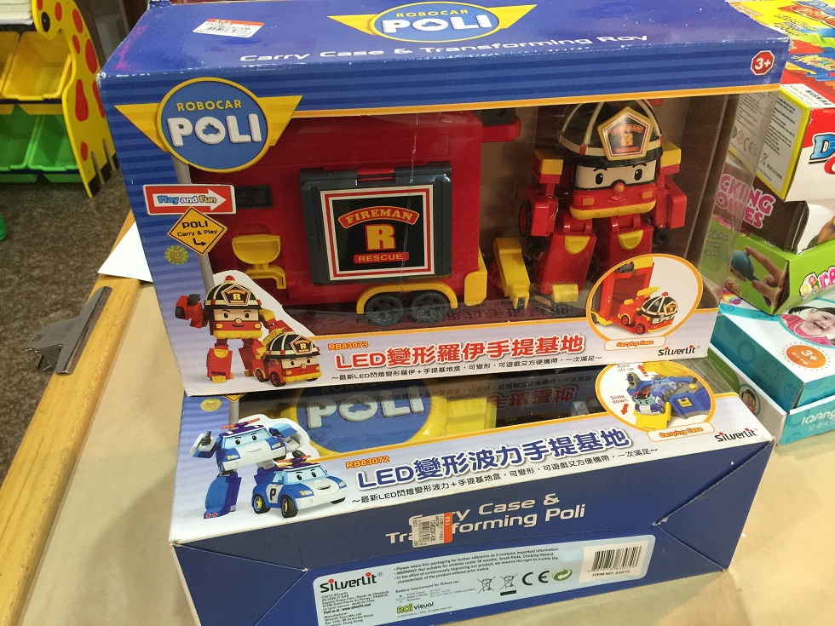 | 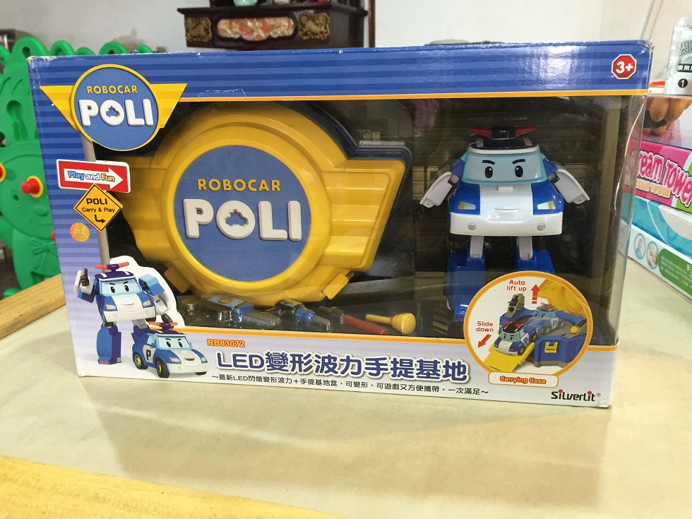
*3盒裝電動骨牌車 $ 399 $450
喜歡玩骨牌嗎？  有了這台自動排骨牌車就可以輕鬆搞定，等著推倒看骨牌前進的快感！ | 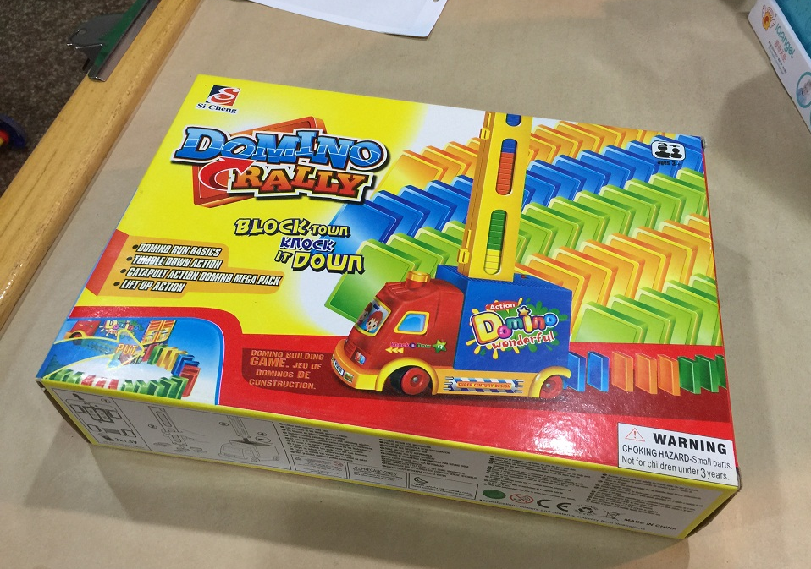

*8吸塑立體魔方 $ 50 $ 80
此款神奇魔術尺可用於比賽用益智方塊  可激發腦袋的創造與想像力!  經由轉動魔術尺讓人類從小訓練腦力，奠定良好的空間概念!  轉動魔術尺您會發現有許多異想不到的圖案成形，這些全靠您自己的想像!經由扭轉轉動就能變出來唷! | 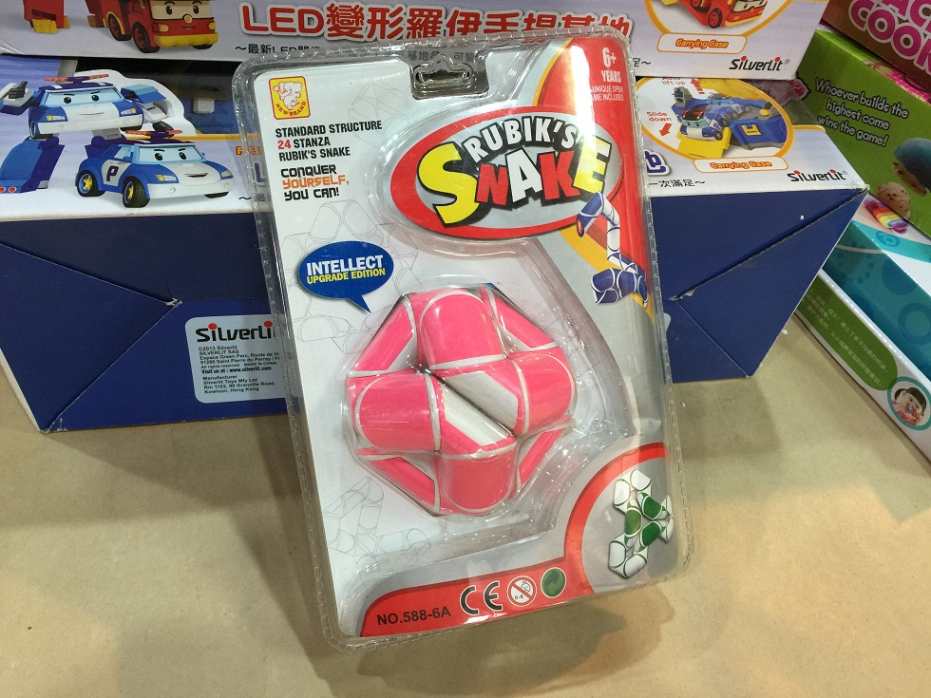

*5(*3)趣味冰淇淋(甜甜圈)疊疊樂 $ 150 $180
借由小朋友最喜歡的甜甜圈(冰淇淋).製作成疊疊樂平衡遊戲組
可讓小朋友於遊戲中訓練手部穩定性
並增進腦、手、眼靈活運用協調能力
可當幼教教材、更是朋友聚會、親子互動遊戲最佳選擇！
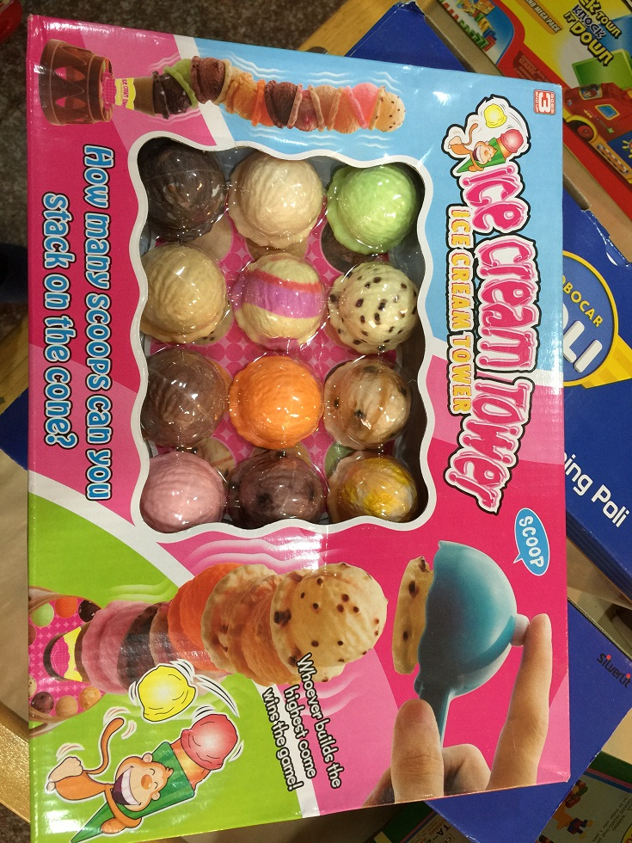 | 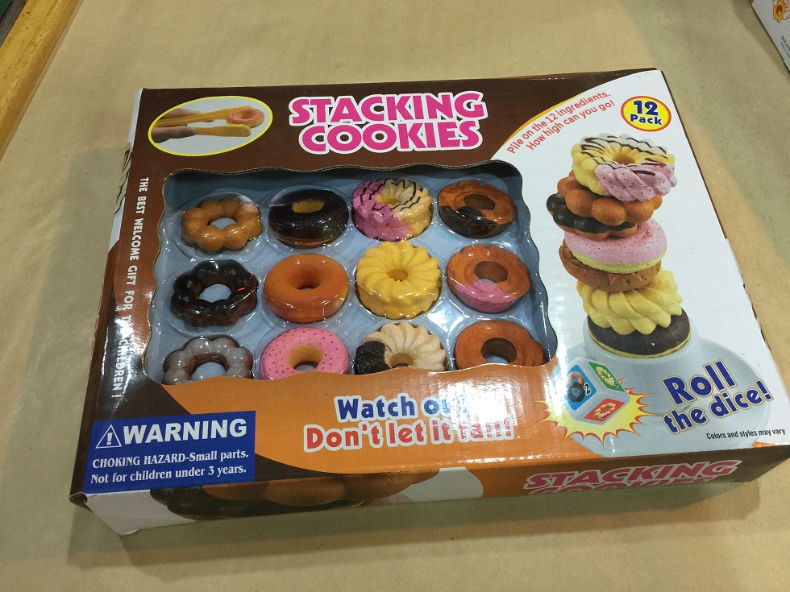

*13迷你七彩魚 $ 40 $60
* 幼兒的第一個朋友玩具
* 不必用電池.只要轉動發條棒幾圈.就會跑頭喔!!
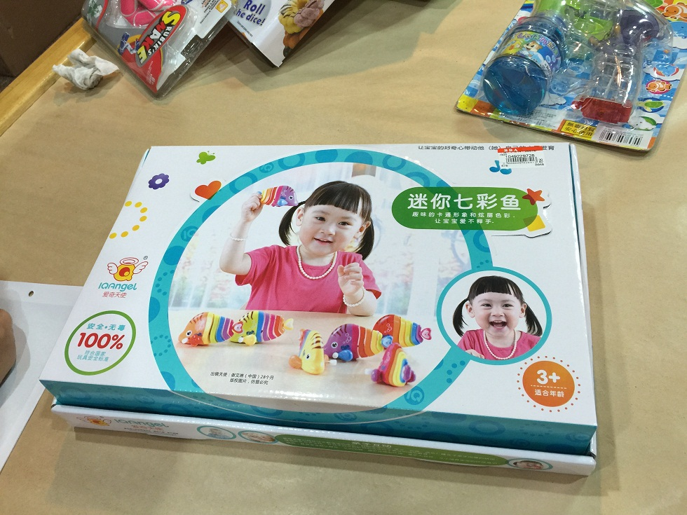 | 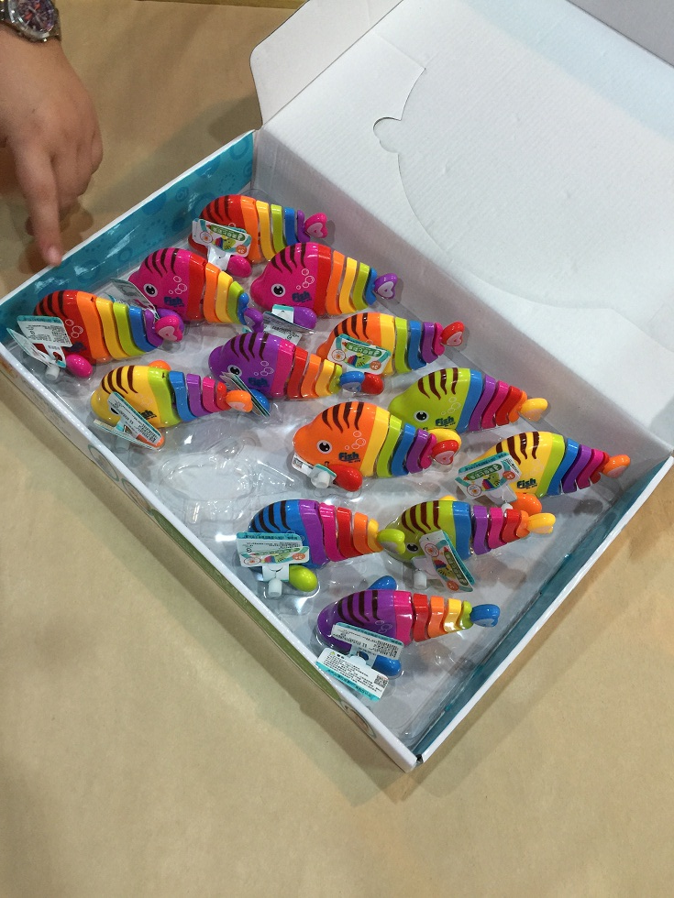
*2兒童童車收納積木 $ 799 $1190
積木桶車180pcs積木組附收納盒及輪子，桶身還附有握把，小朋友還可以當成小車車坐在收納桶上玩遊戲！  擁有大長方體、小長方體、正方體三種規格，可以發揮無限的想像力拼湊出各種造型，變成每天一起玩耍最好的朋友!! | 